Objectifs
Congue nihil imperdiet doming id quod mazim placerat facer minim veni am ut wisi enim ad minimeniam, quis erat nostr uexe
rci tation ullamcorper nostru exerci tation ullam corper et iusto odio dig nissim qui blandit praesent lupta. Tummer delenit
augue duis dolore te feugait nulla facilisi. Con erattis sectetuer adip iscing elit, sed erat diam nonummy nibh magna erat.
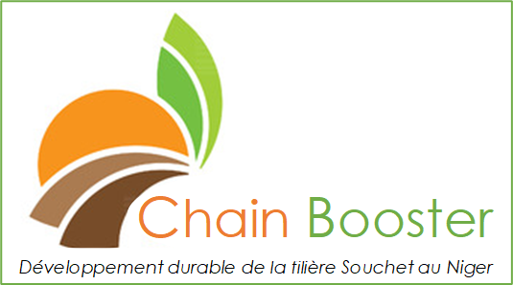
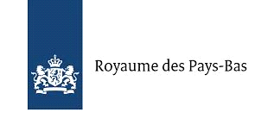
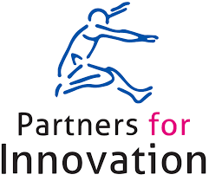


Site web : www.pfiniger.com

Email : info@pfiniger.com
Email : agrifocus@gmail.com

BP : 577 Niamey-niger
Tel : 20 35 01 59

Adresse : Recasement,BOULEVARD
BAWA JANGORZO, AVENUE NIAMEY-N’yALA
Le projet « Chain Booster » vise à contribuer à l’amélioration de la productivité du souchet à travers des techniques culturales innovantes et ambitionne de répondre aux défis de la transformation et de la commercialisation à grande échelle via le secteur privé. Le rendement et la qualité de la production seront augmentés par de meilleures pratiques agricoles, la sélection et l'utilisation de meilleures semences et le renforcement des capacités organisationnelles des producteurs.

Objectifs spécifiques :

- Renforcer les capacités organisationnelles et institutionnelles des producteurs-trices de souchets
- Améliorer la quantité, la qualité et la disponibilité du souchet
- Stimuler la selection et l’utilisation des semences ameliorées ;
- Valoriser les sous produits du souchet
- Structurer le circuit de commercialisation et la vente
- Mettre en place une usine de production de lait de souchetExporter le souchet vers l’Espagne

- indirects .
- Installer une usine de transformation du lait de souchet ;
- Mettre en relation les producteurs et l’usine de transformation ;
- Renforcer le circuit de commercialisation déjà existant.
AgriFocus Niger, c’est mettre l’agribusiness au service du développement !
Copyright : AgriFocus
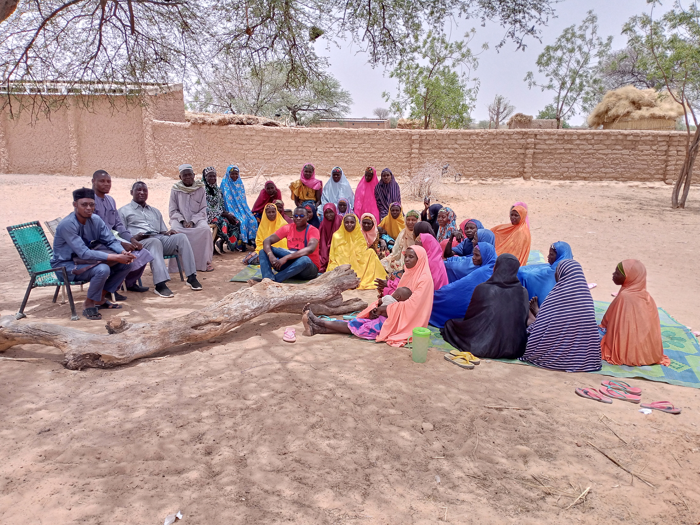

Triple
-
Trade

®

African
Consultancy
Company

Partenaires de mise en œuvres


PROJET CHAIN BOOSTER
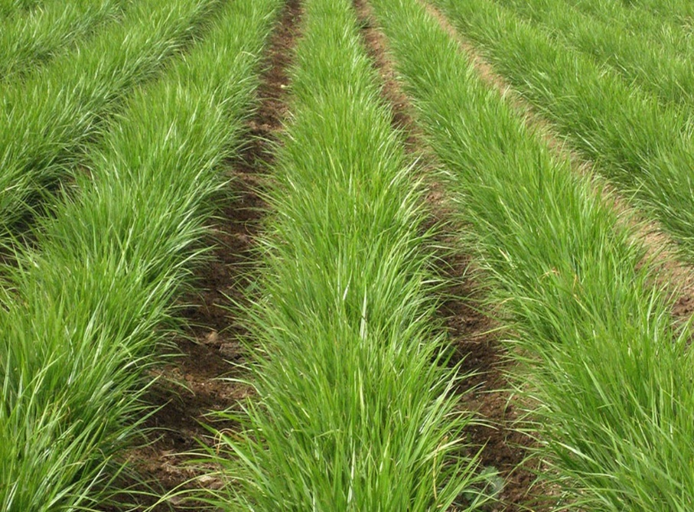
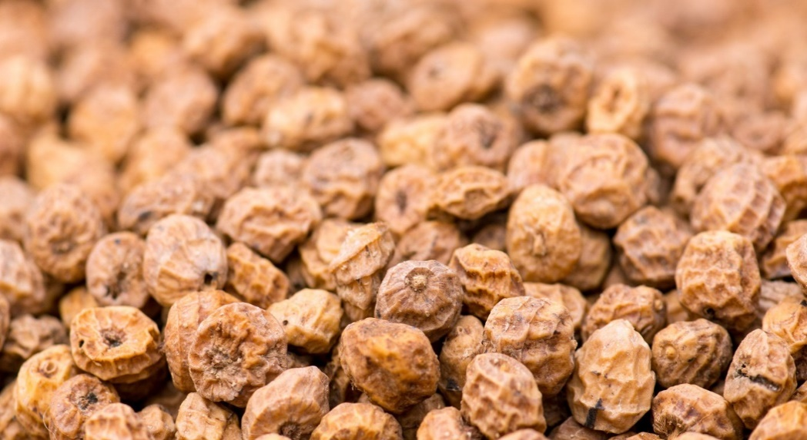
Durée du projet
Le projet est mis en œuvre à Maradi et Niamey. Maradi, zone de production par excellence du souchet au Niger, constitue la zone d’intervention principale.
Les bassins de prodcution cibles est :
- Tchadoua
- Tchizon Kouregué
- Sarkin Hatsi
- Dallia
- Saé Saboua

La ville de Niamey, ou va s’implanter l’usine de production du lait de souchet
La cible du projet Chain Bosster est composée des prodcuteurs et productrices, membres des fédérations Saa et Fuma de Maradi :
- 2000 bénéficiaires directs dont 312 femmes et 898 jeunes
- 5000 indirects dont 2000 femmes et 2500 hommes.
Les résultats attendus à la fin du projet sont :

Production
- La chaine de valeur du souchet de 2000 bénéficiaires directs et 5000 indirects est développée et améliorée
- Les revenus des 2000 bénéficiaires directs et 5000 indirects sont augmentés
- Les conditions de vie des 2000 bénéficiaires directs et 5000 indirects sont améliorées
Transformation
- Une usine de transformation du lait de souchet d’une capacité de 400 000 litres est installée avant fin 2023
- 45 emplois directs et 200 indirects sont créés avant fin 2026
- Les revenus des 45 directs employés et 200 indirects sont créés au sein de l’usine de prodcution de lait
- L’alimentation nutritionnelle et saine de 20.000 consommateurs est améliorée
Commercilisation
- Les pôles de développement économique sont créés.
- L exportation du souchet vers l Espagne est renforcé
- Des contrats de partenariat entre prodcuteurs et secteur privé sont signés
- La commercialisation du souchet entre producteurs et l’entreprise UTLS ainsi que les commerçants potentiels locaux est développée

"Chain Booster - Développement inclusif et durable de la chaine de valeur Souchet au Niger" est un projet pilote que le consortium AgriFocus, Partners for Innovation et Triple Trade met en œuvre dans la région de Maradi, principal bassin de production du souchet de toute l’Afrique de l’Ouest.

L’objectif général du projet est de contribuer à l’amélioration de la productivité du souchet à travers des techniques culturales innovantes et ambitionne de répondre aux défis de la transformation et de la commercialisation à grande échelle via le secteur privé.

Un ensemble d'actions visant à renforcer les capacités organisationnelles et institutionnelles des unions/fédérations, à rendre la matière première disponible en quantité et en qualité, à maîtriser la transformation, à créer de la valeur ajoutée par la commercialisation et à augmenter les revenus, est prévu.

Présentation du Projet

Le projet Chain Booster a une durée d’éxecution de 3 ans
Un partenariat pour un développement durable !
Resultats attendus
Zone d’intervention
Cible du projet

